FLATLINE
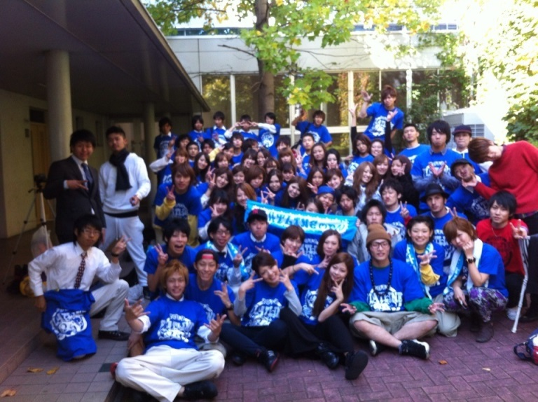

street dance

活動日
毎週： 水曜日
ダンス初心者大歓迎!!
時間： 18:00～20:30
場所： 春日井自動車学校(ダンスルーム)
※大学から先輩が送迎してくれるよ☆
今後のイベント
4月 5日 サークル説明会 17：10～
⇒場所は図書館横のテラス
6日 お花見in 鶴舞公園 13：00～

⇒集合場所は 13：00に 鶴舞駅南口
17日 ジャンル紹介

8月 夏合宿 9月 主催イベント Organize! Vol.3
11月 中部大学祭 Etc…
唯一のダンスサークル
ダンスに少しでも興味のある人は↓にメールください
flatline.chubu@gmail.com

HP http://www16.atwiki.jp/flatline/pages/34.html

